Furtweg

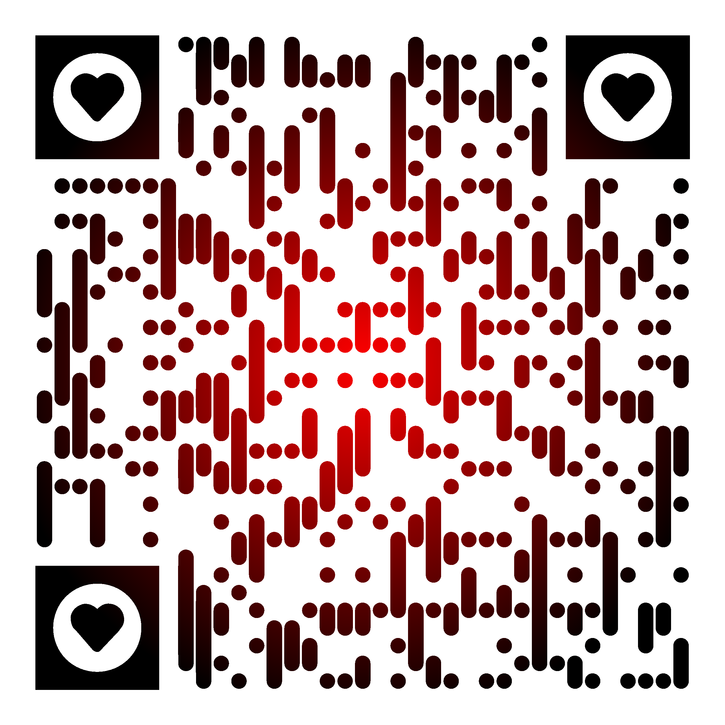

# Bitte Hängen lassen, Danke!



Harnischbaumweg

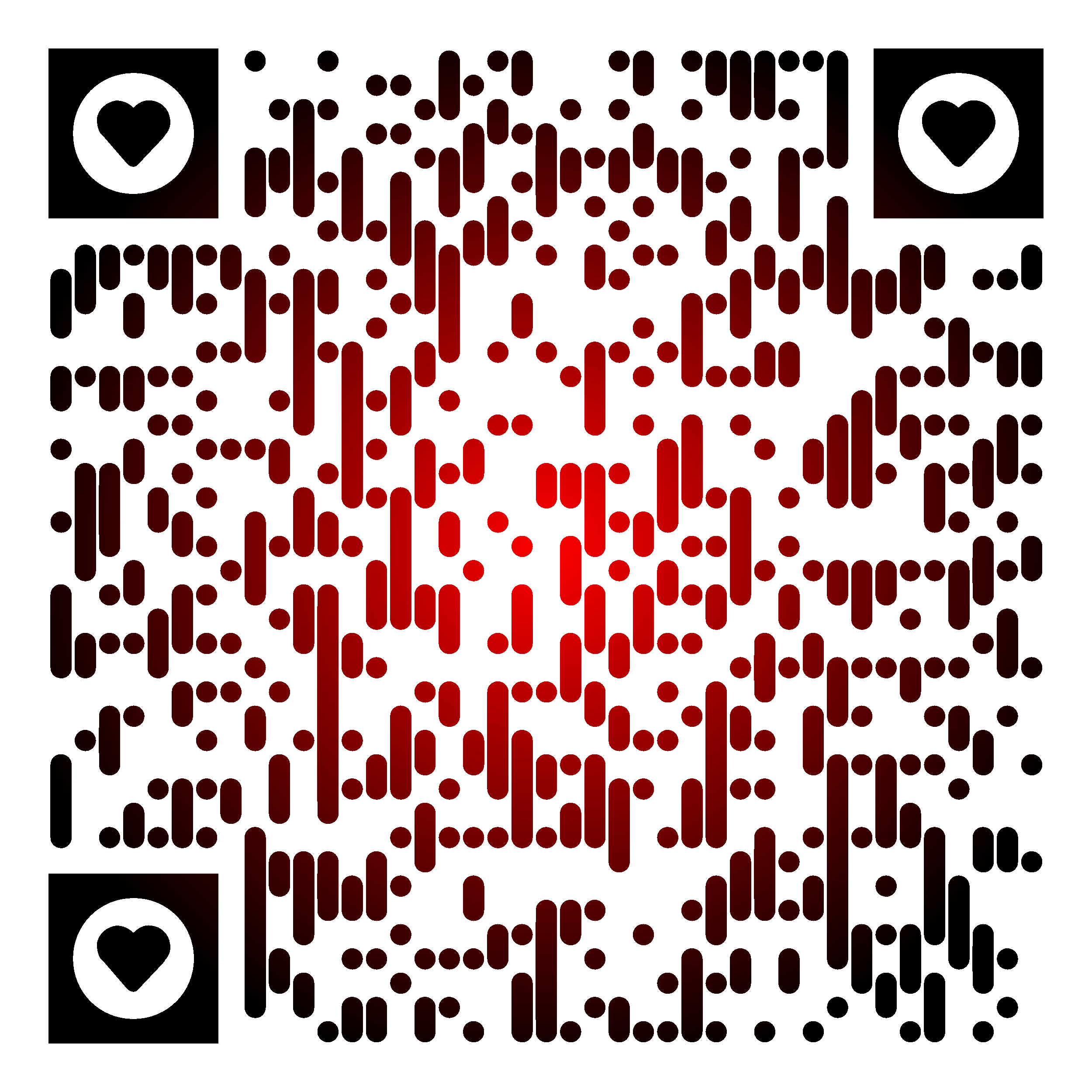

# Bitte Hängen lassen, Danke!



Hüttenstrasse

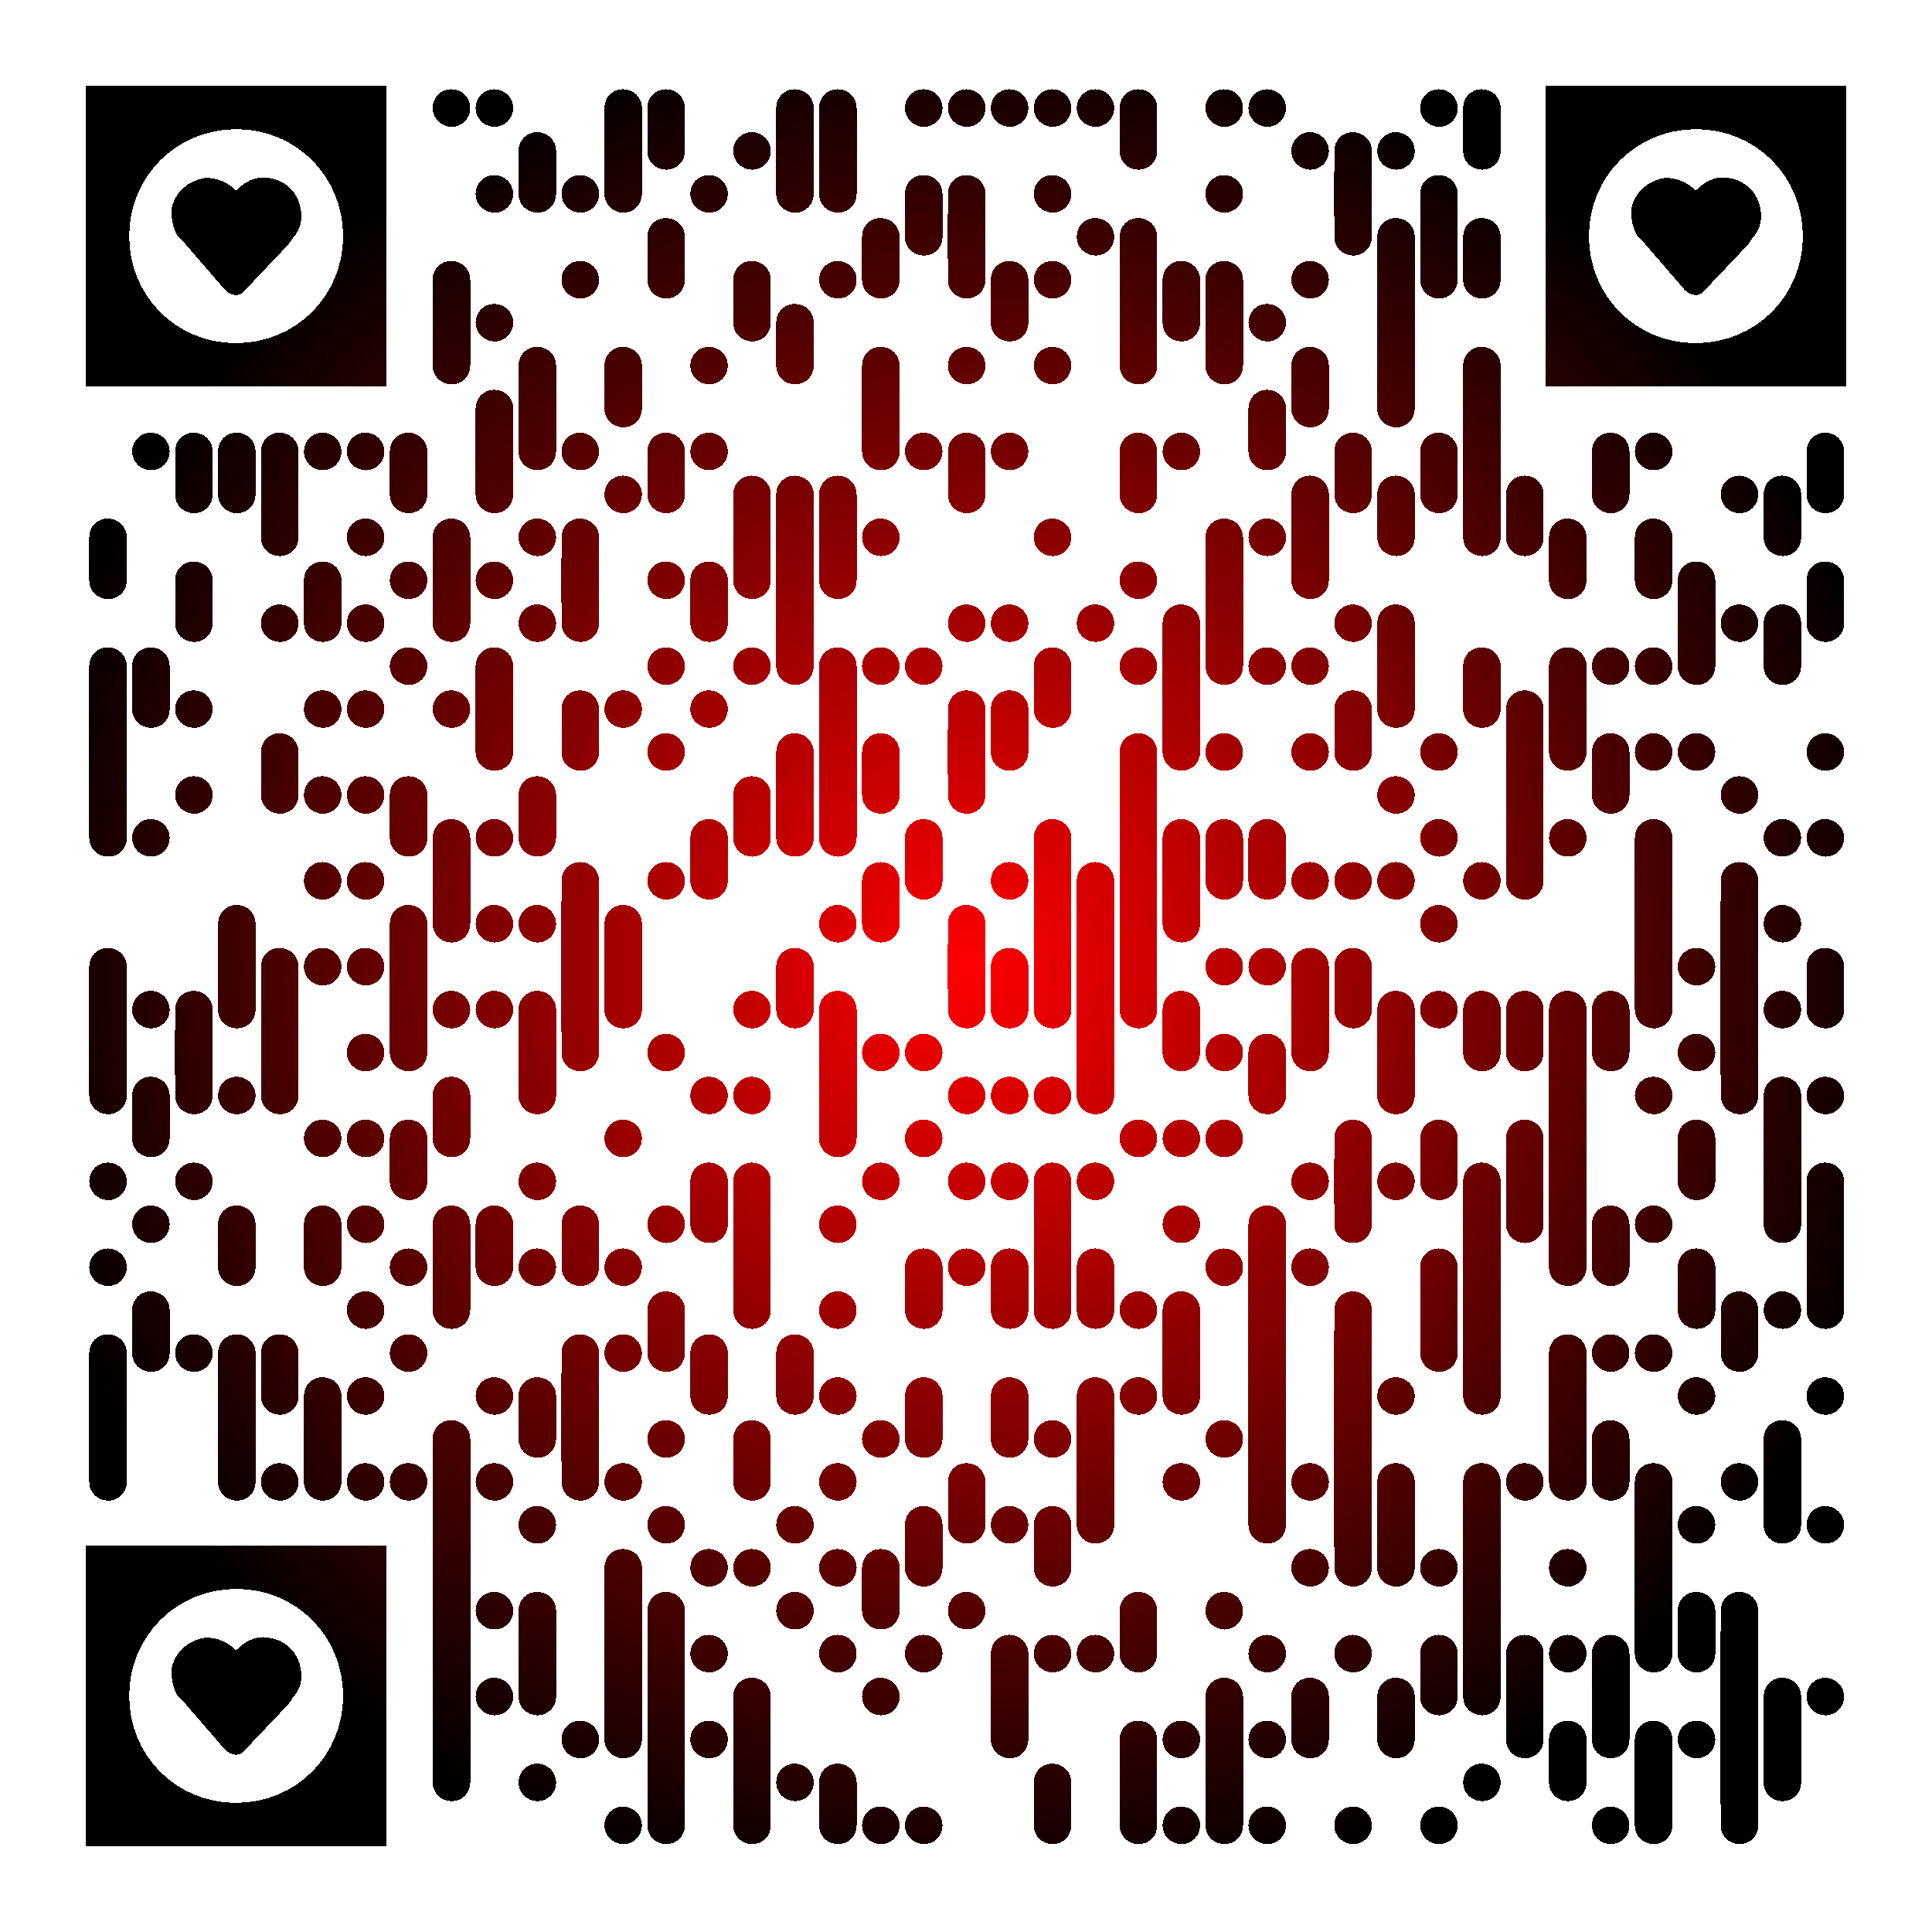

# Bitte Hängen lassen, Danke!



Sonnenbergstrasse

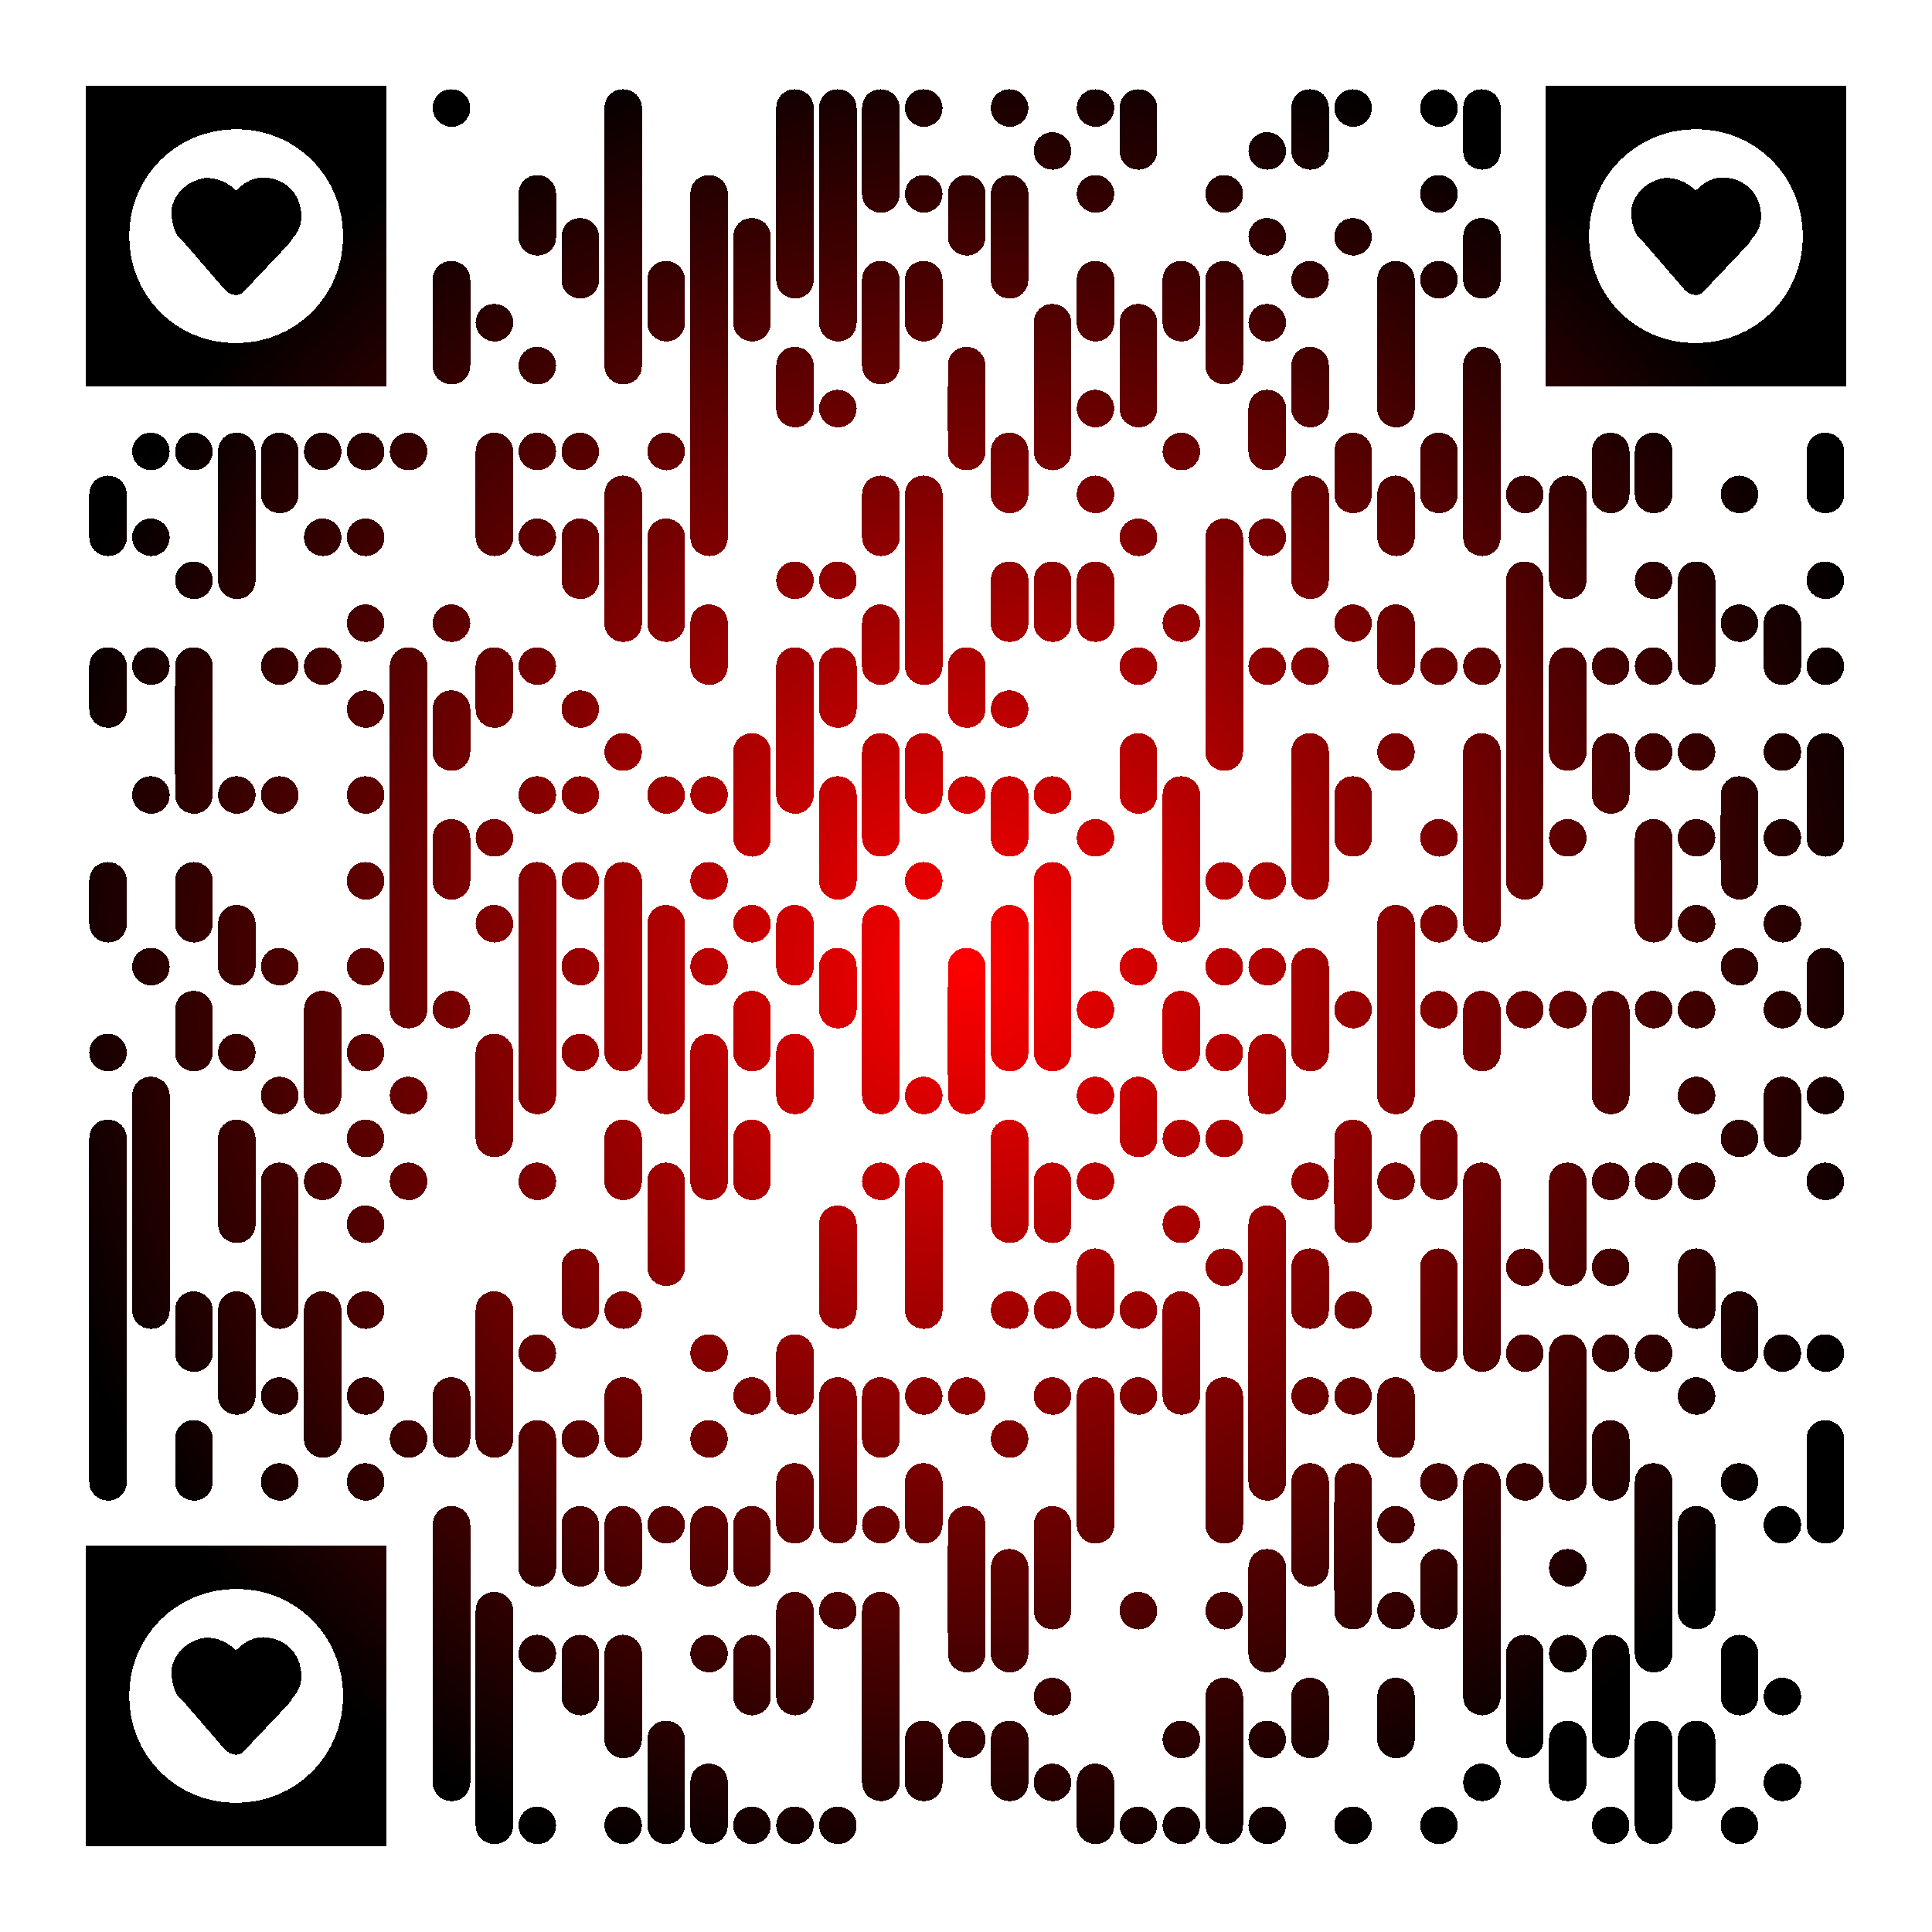

# Bitte Hängen lassen, Danke!



Start



# Bitte Hängen lassen, Danke!



Uferweg

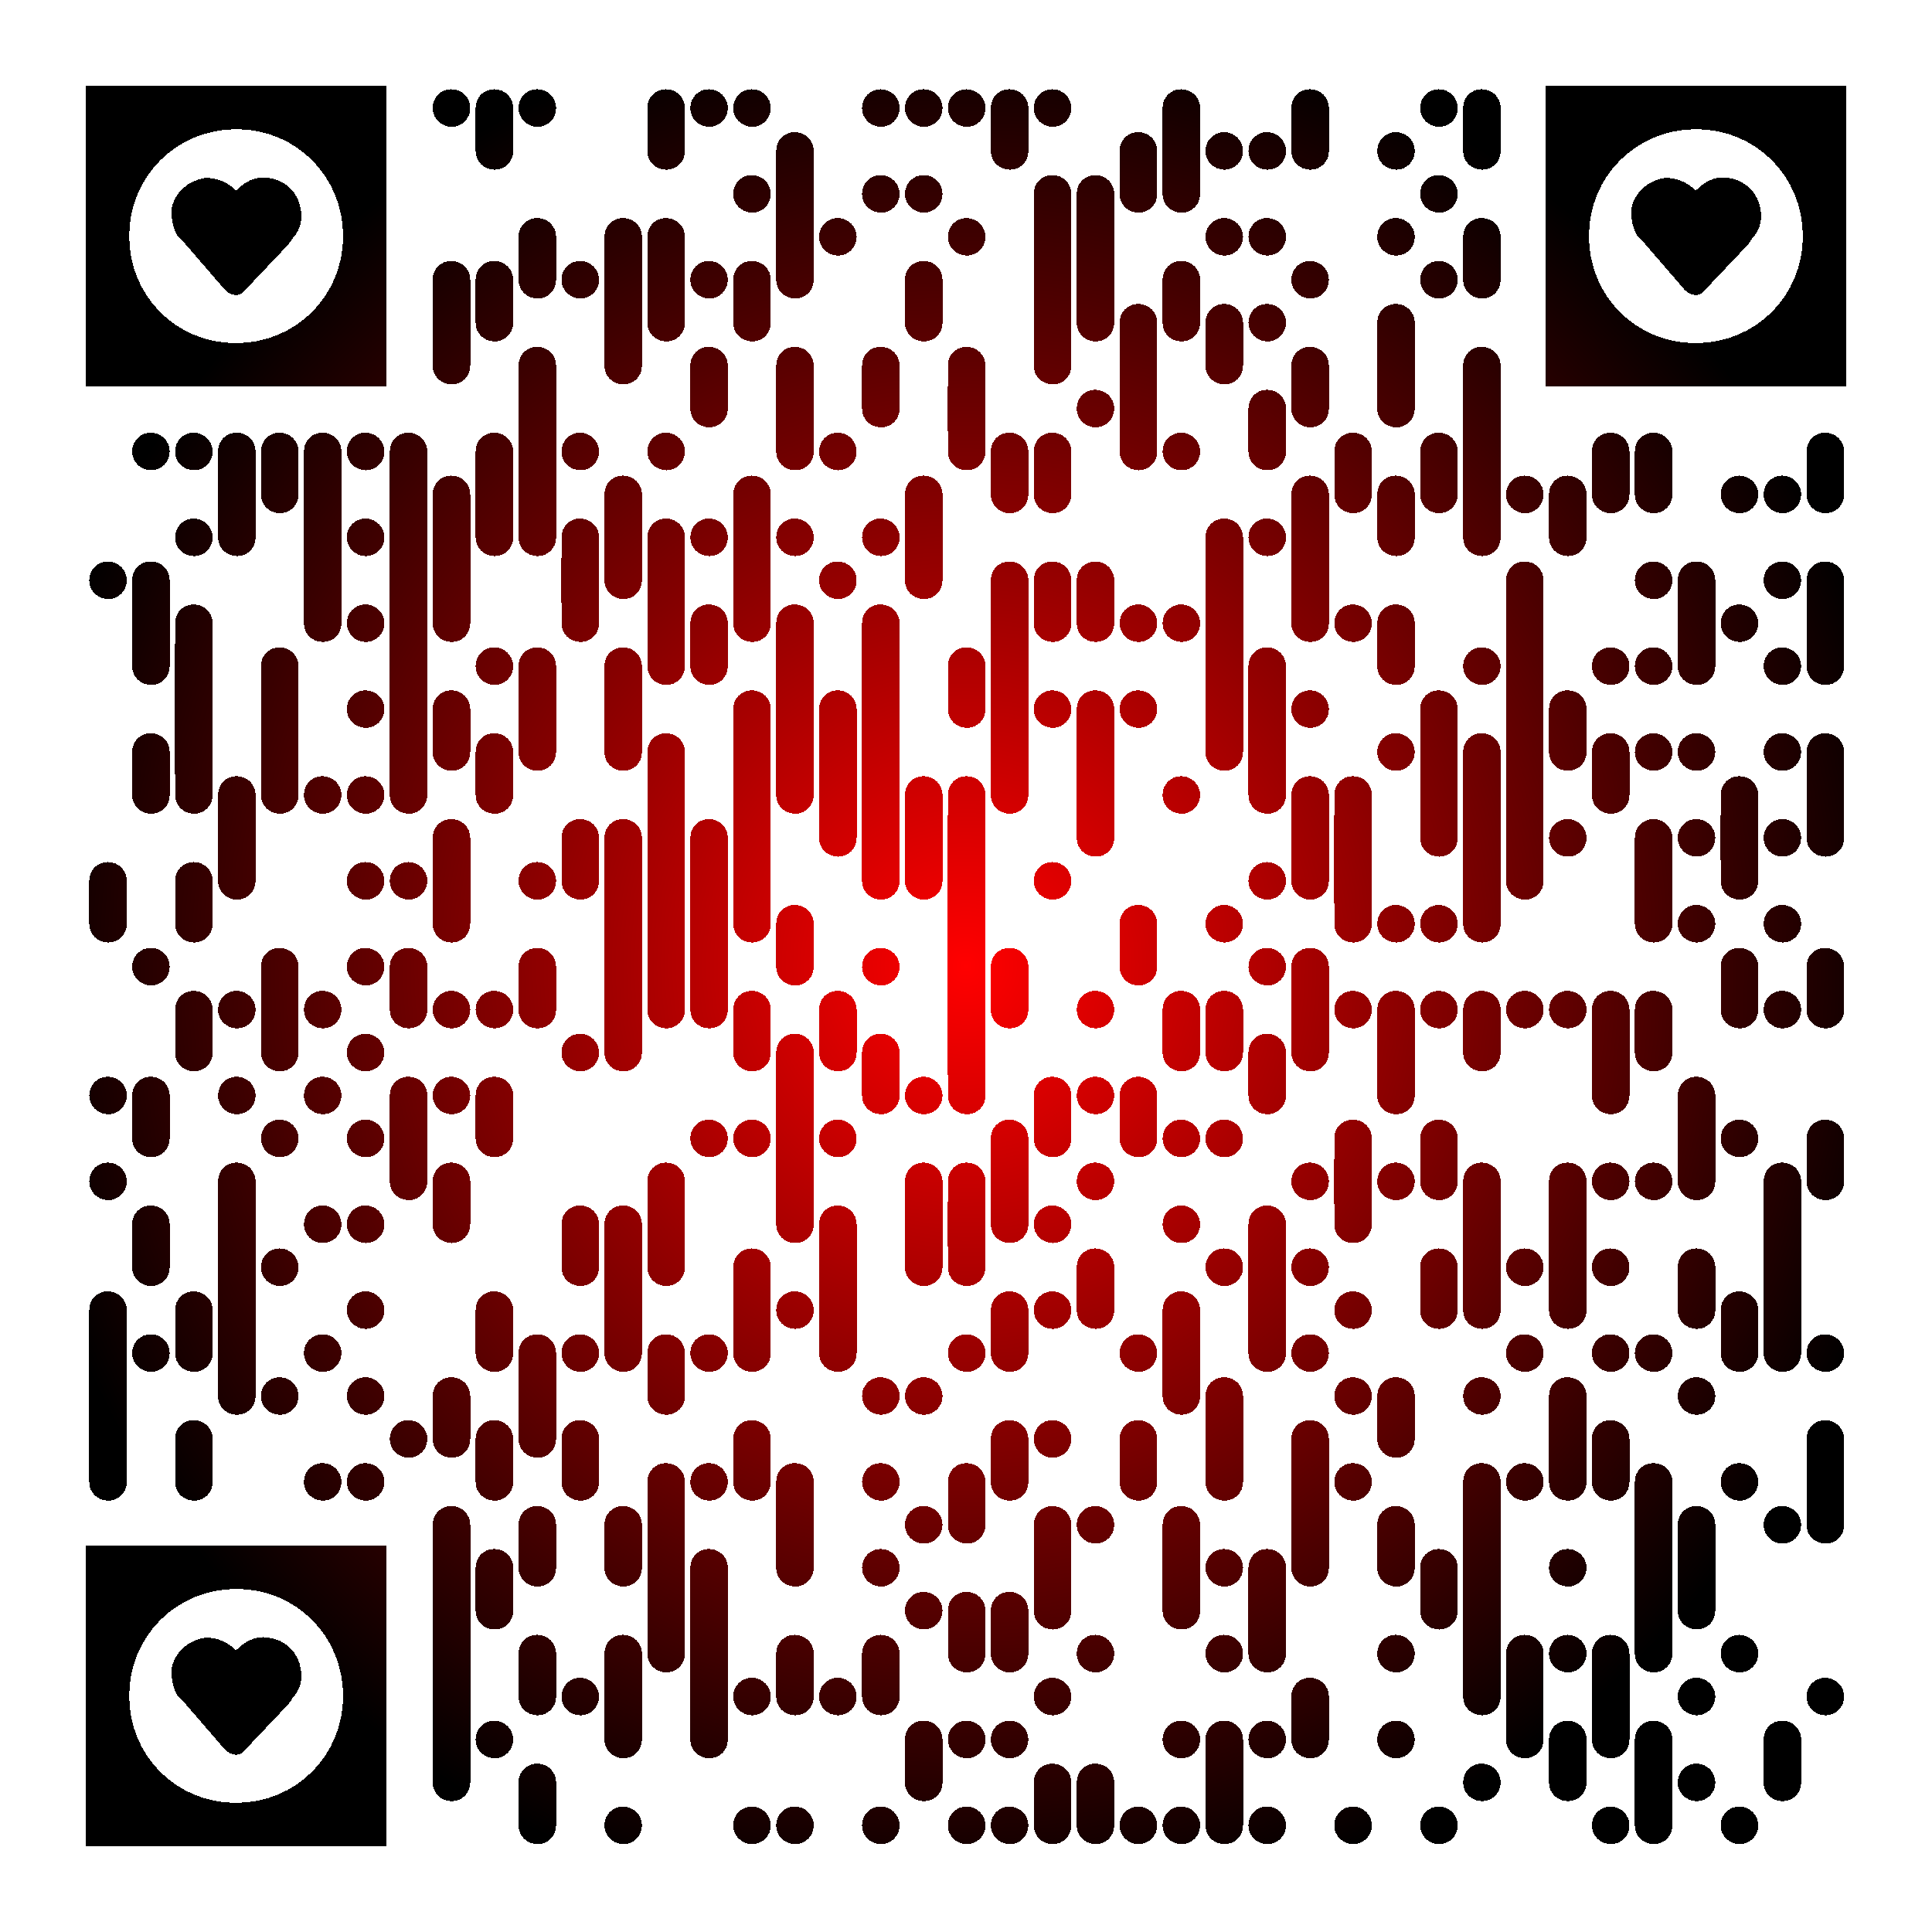

# Bitte Hängen lassen, Danke!



Wilweg

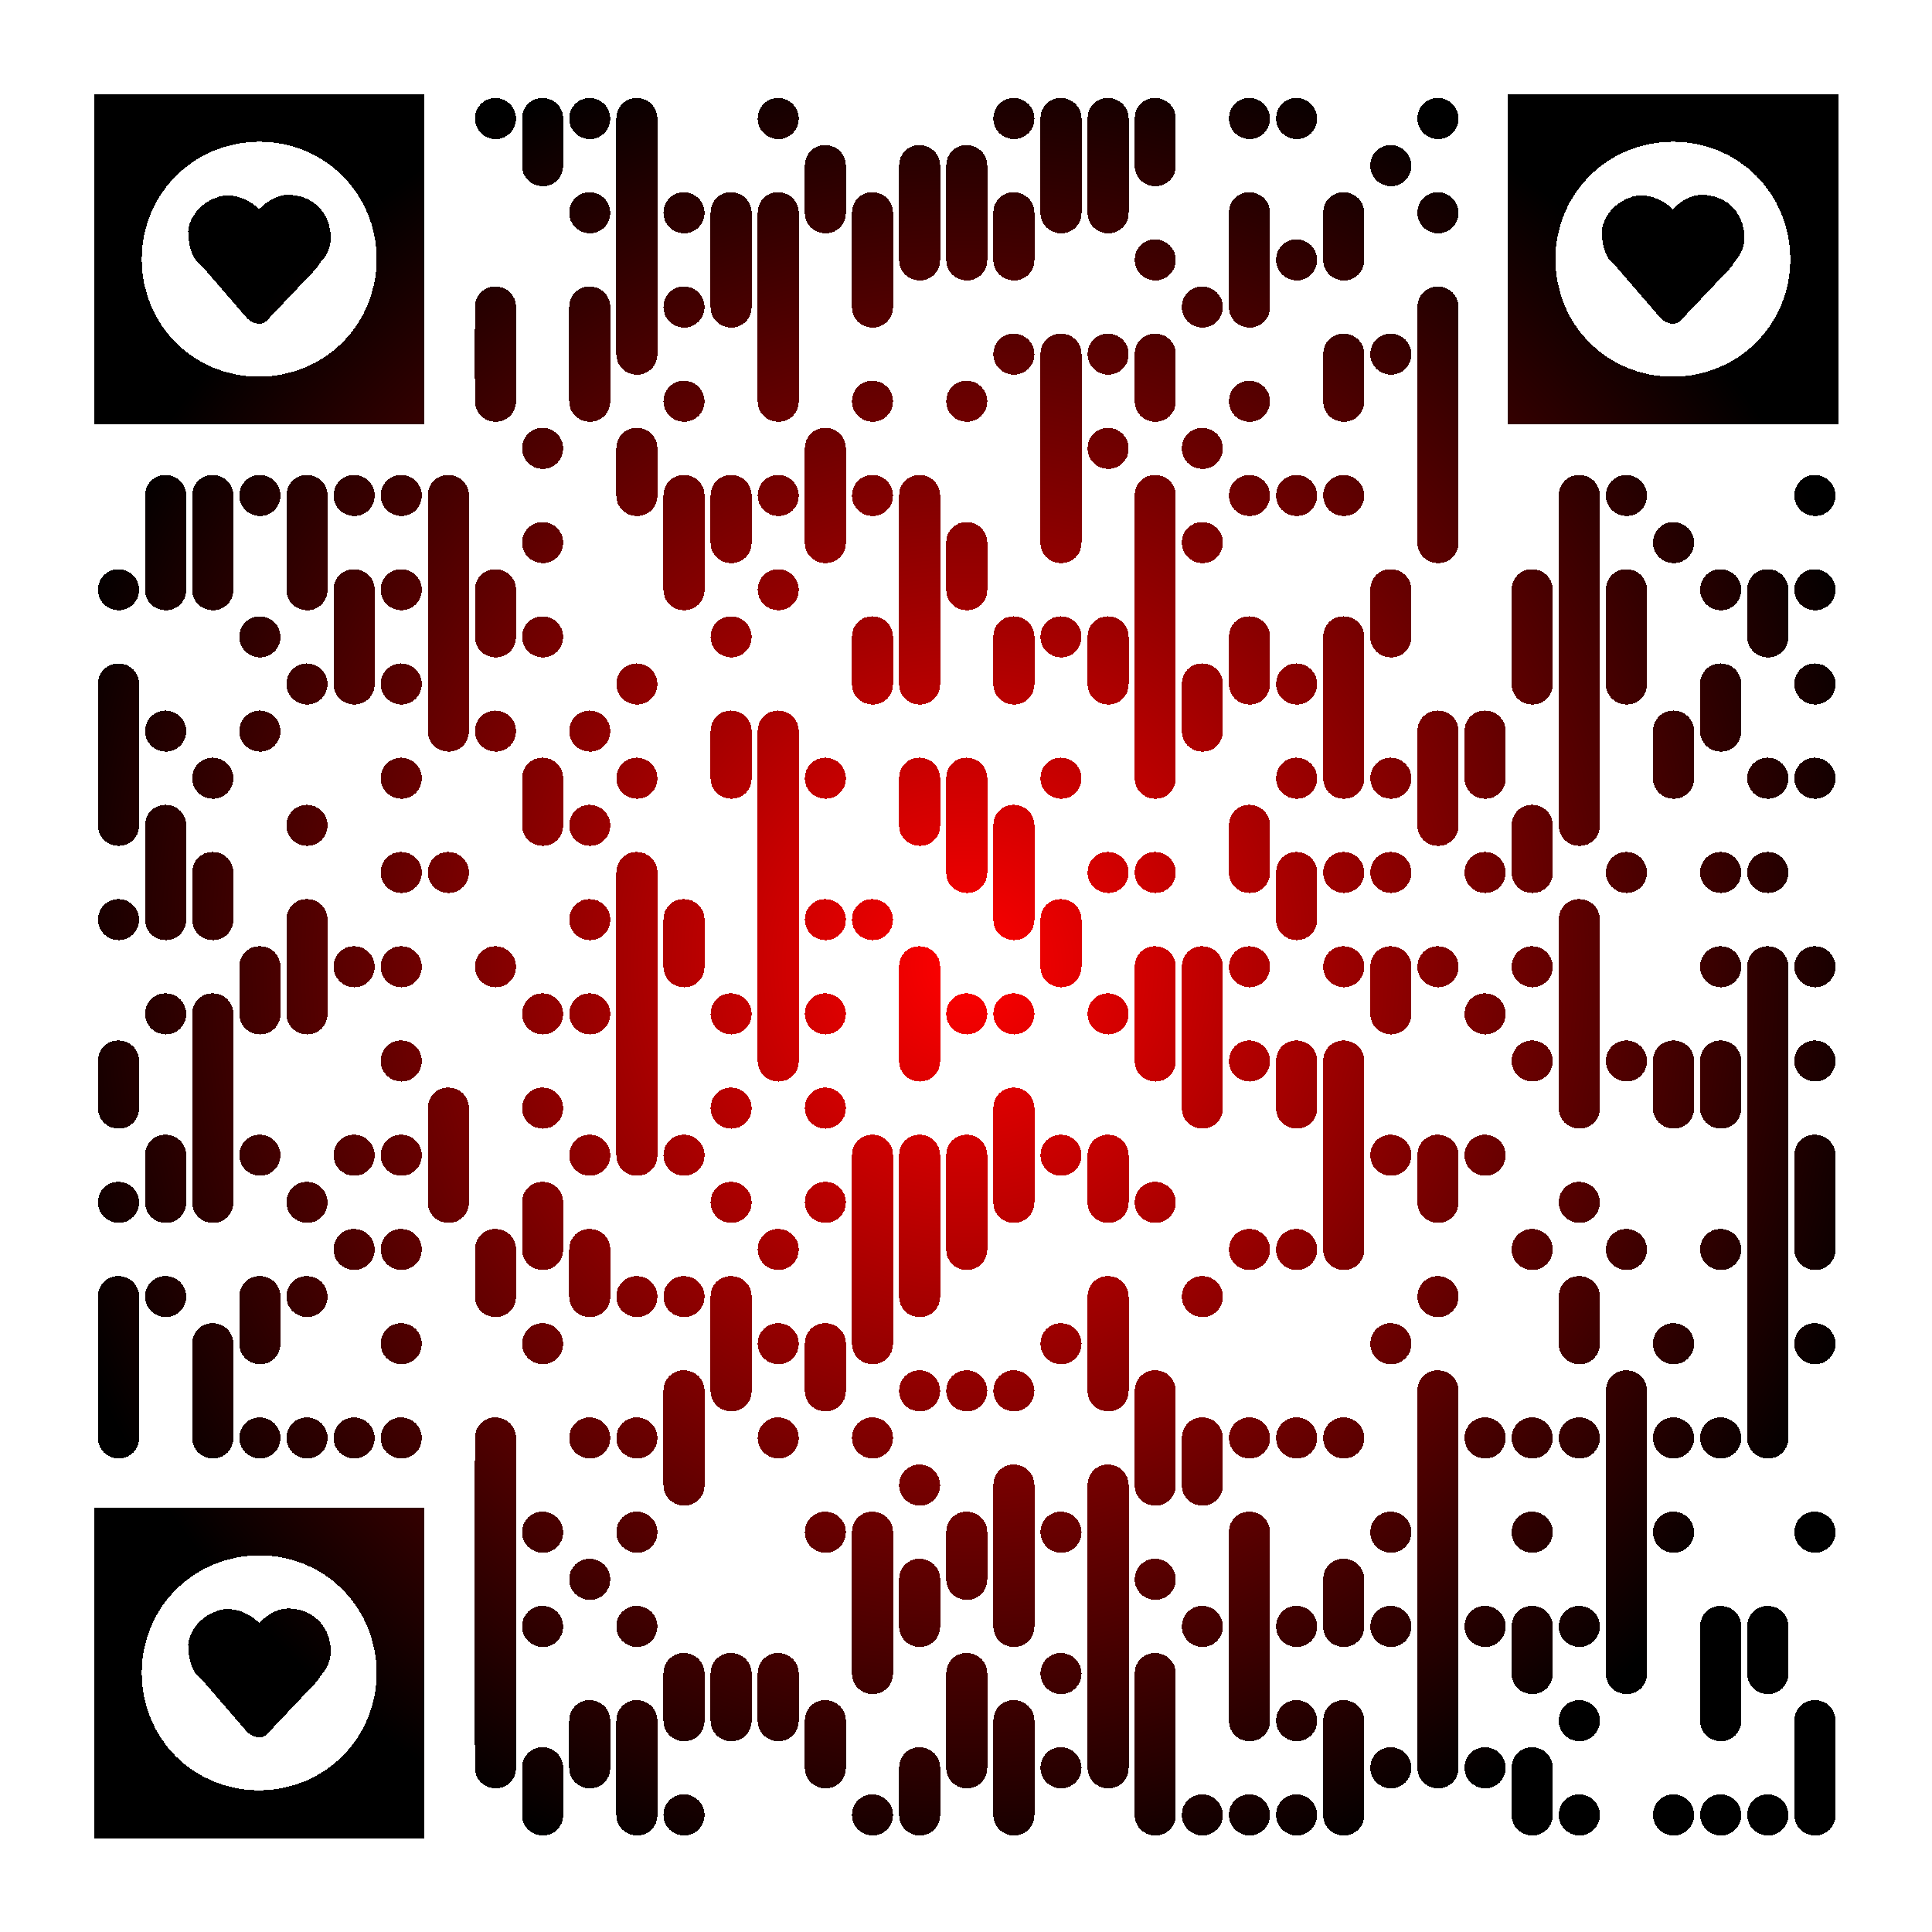

# Bitte Hängen lassen, Danke!



Sonnenbergstrasse in Box

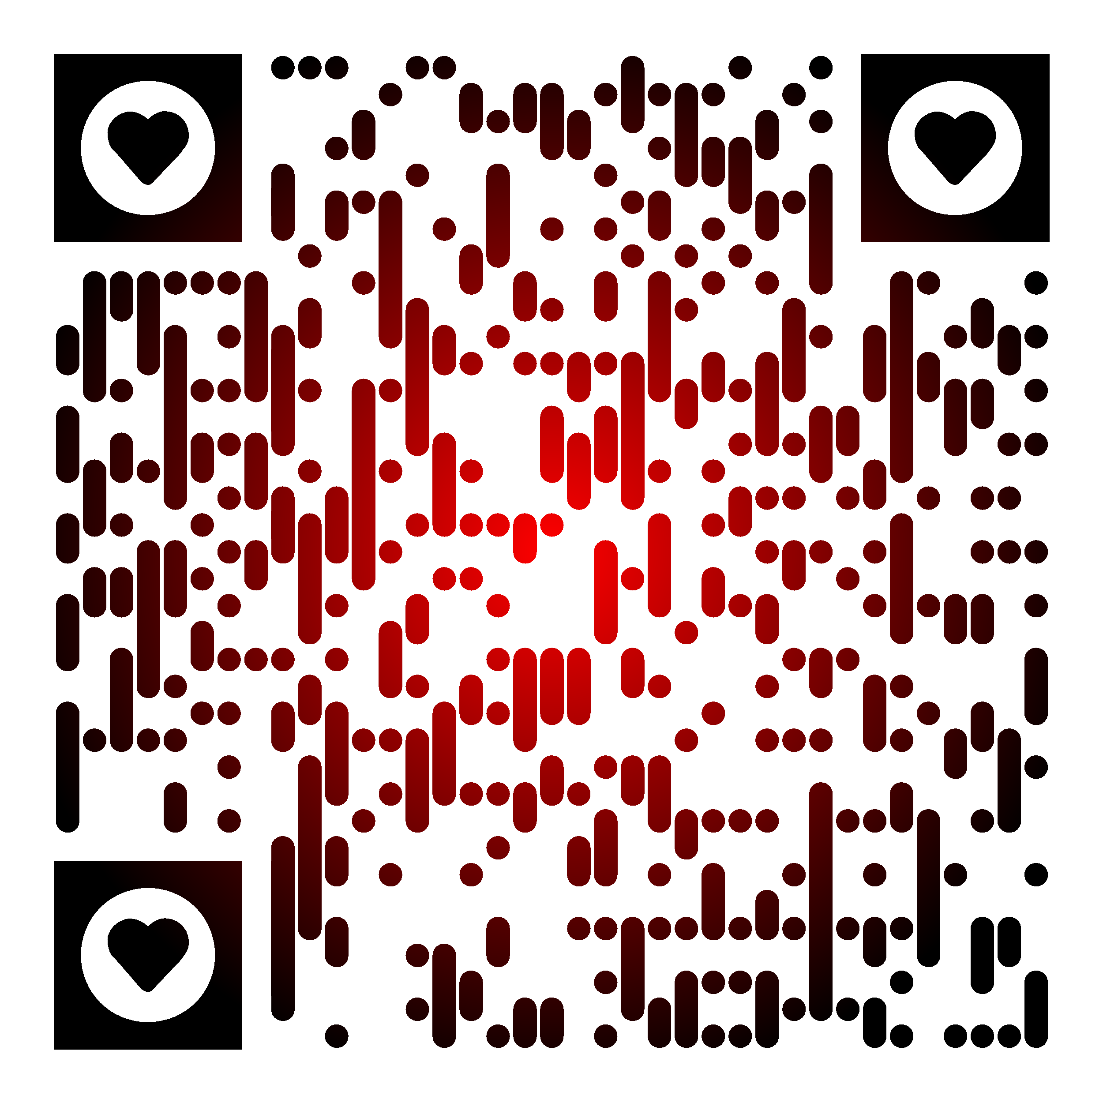

# Bitte Hängen lassen, Danke!Cevi Uster - YouTube